Warszawa, 15 stycznia 2015 r.

IMM: Podatek od piractwa – ile kosztował PO?
Jednym z najczęściej dyskutowanych tematów w social mediach podczas wyborów samorządowych była opłata reprograficzna, zwana popularnie „podatkiem od piractwa”. Zarówno kreowanie wizerunku, jak i percepcja wyborców są „siłą nabywczą” głosów podczas kampanii wyborczej i głosowania. Przeprowadzona przez Instytut Monitorowania Mediów analiza mediów społecznościowych i szeroko dyskutowanego w nich tematu „podatku smartfonowego” sugeruje, że propozycja wprowadzenia tej opłaty wywołała negatywny oddźwięk w społeczeństwie i mogła mieć przełożenie na wyniki minionych wyborów .
Opłata reprograficzna wzbudziła wiele emocji, które znalazły swoje ujście w sieci – wynika z badań Instytutu Monitorowania Mediów. W social mediach zawrzało. Zarówno na Facebooku, jak i licznych blogach, można było przeczytać wiele subiektywnych opinii. Kontrowersyjny pomysł Związku Autorów i Kompozytorów Scenicznych (ZAiKS), mający na celu ratowanie budżetów, kurczących się w wyniku nielegalnego pobierania twórczości artystów, oddziaływał silnie na postrzeganie rządu, który ten projekt może przyjąć. Projekt dotyczy pobierania od producentów i importerów urządzeń maksymalnie 3% zysku ze sprzedaży, co może oznaczać wprost proporcjonalny wzrost kosztu danego nośnika. Zdaniem licznych komentatorów, płacimy więc za potencjalną możliwość posiadania nielegalnie pobranej muzyki.
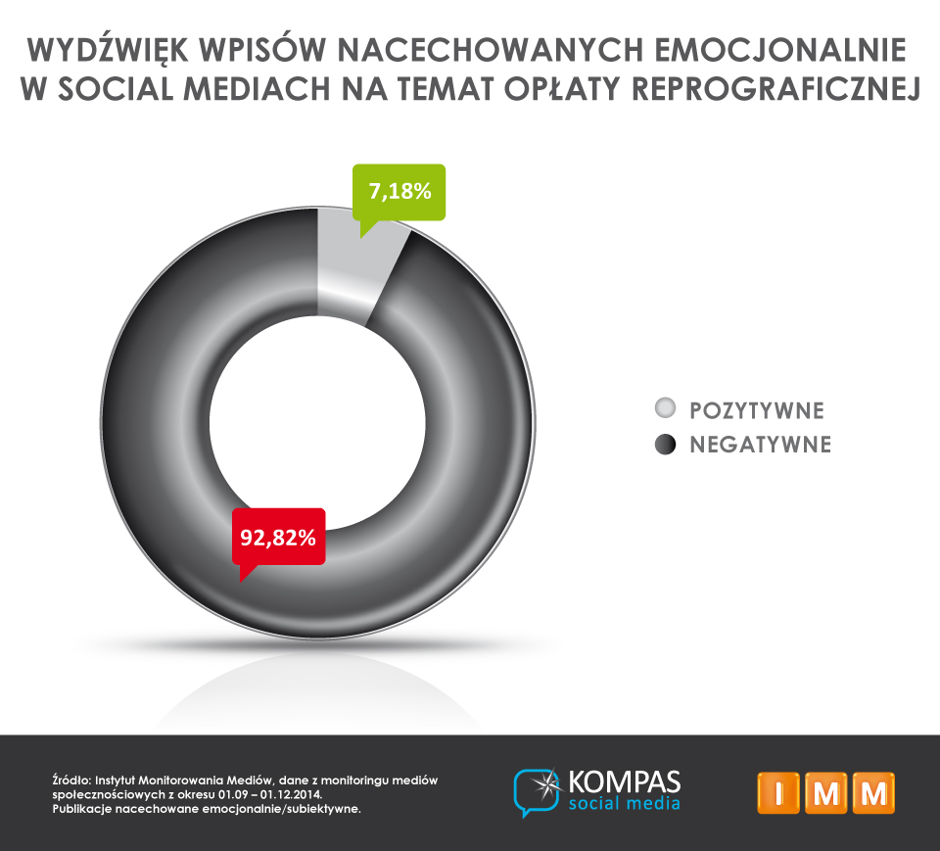
Reakcja sieci była natychmiastowa. Temat pojawił się we wrześniu i już w pierwszym tygodniu setki osób o tym postowały. Wśród wypowiedzi nacechowanych emocjonalnie 93% stanowiły te negatywne.
Większość (77%) wypowiedzi na ten temat pojawiła się na Facebooku. Jest to serwis, dający największą możliwość komentowania i podzielania emocjonalnych opinii. Społeczność siłą stanowi siłę, która nie tylko komunikuje zmiany, pełniąc funkcję informacyjną, ale także ocenia przekazywane wiadomości za pomocą komentarza, emotikonu bądź polubienia danego wpisu. Analiza komentarzy pod publikacjami na Facebooku potwierdza zdecydowaną przewagę wypowiedzi, nacechowanych negatywnie. Z pośród wszystkich badanych komentarzy, 89% było krytycznych.
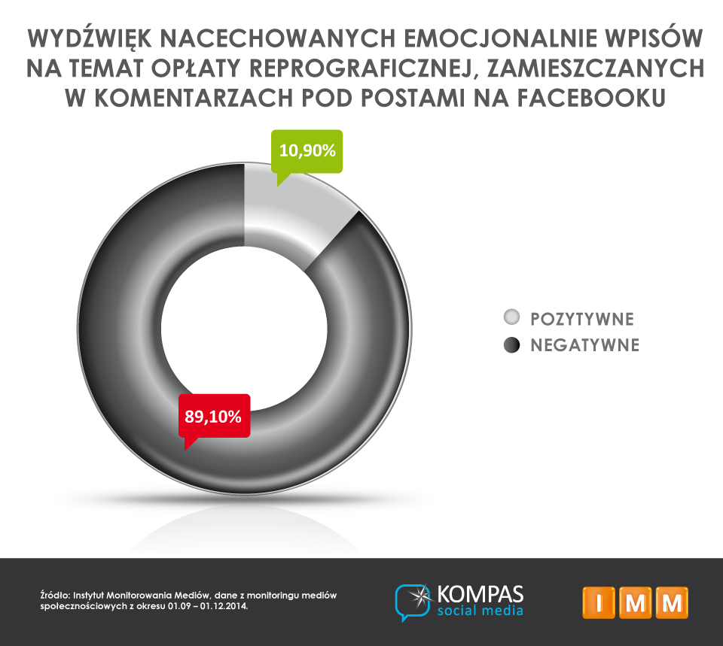

Zatrzymajmy się na chwilę na rzeczonych słowach. Na Twitterze czytamy: „W głowie się poprzewracało temu ZAiKs’owi …” i „Czy jeżeli ktoś kto nie piraci kupił smartfon który jest objęty podatkiem od piractwa to może pozwać ZAiKS o pomówienie?”. Po nitce do kłębka, czyli trafiamy do polityków i rządu: „#MKiDN to jak w końcu z tym podatkiem »od piractwa«... w roku wyborczym takie rzeczy?” – pisze „twitterowicz”. W roku wyborczym, i to przed wyborami. Użytkownik Facebooka ironizuje, pisząc: „Cieszcie się z ostatnich grillów obywatele, wasza najukochańsza władza właśnie w tej chwili pichci (grilluje?) wam podatek od tabletów i smartfonów.”, a inny dodaje: „To jest skandal!”.
Analiza wydźwięku wypowiedzi w odniesieniu do rządu, Ministerstwa Kultury i Dziedzictwa Narodowego, szefowej resortu Małgorzaty Omilanowskiej, jak i do ZAiKS-u oraz organizacji zbiorowo zarządzających prawami autorskimi, była spójna. W obu przypadkach zdecydowanie przeważały publikacje, nacechowane negatywnie – stanowiły one ponad 90% wszystkich wypowiedzi.
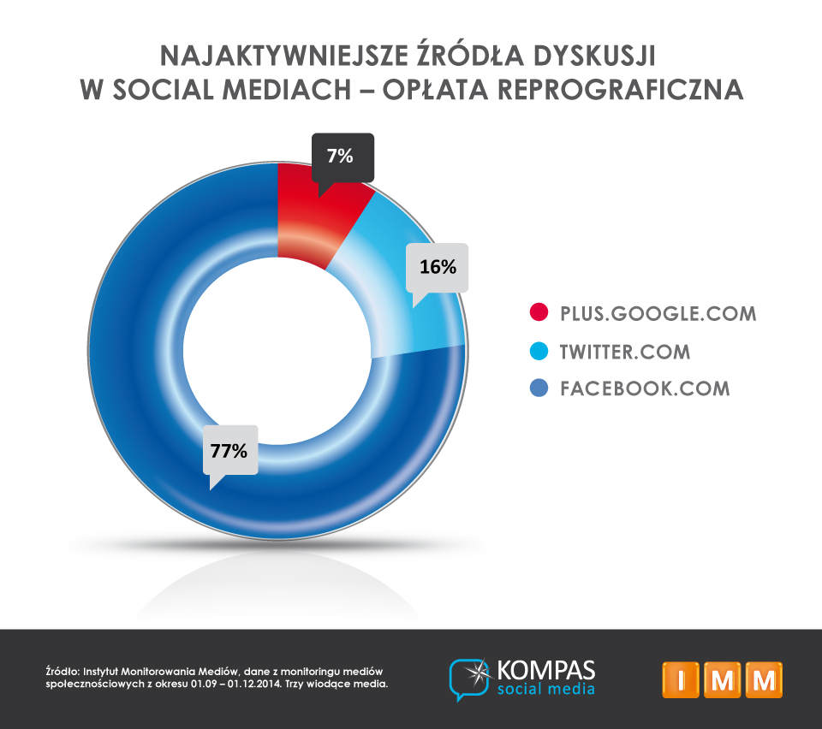
Budowa wizerunku często opiera się właśnie na marketingu rekomendacyjnym i jest tak również w przypadku social mediów. Pojawiają się nowe komunikaty, gdyż są osoby, które chcą je czytać. Zasięg jest różny pomiędzy zwykłym użytkownikiem, np. Facebooka, a liderem opinii (blogerem), zrzeszającym większą publikę. Niezależnie jednak od liczebności, po drugiej stronie monitora jest grupa odbiorców. Jak pokazują badania, wielu z nas liczy się ze zdaniem znajomych – i tak fala rośnie. Subiektywna opinia nadawcy, zwłaszcza opiniotwórczego i posiadającego już kapitał zaufania, kształtuje postrzeganie danego problemu, produktu bądź zjawiska wśród odbiorców. Social media są więc potężnym narzędziem marketingowym, które z dużą siłą przekuć można w konkretne rezultaty. Wraz z liczbą publikowanych w social mediach opinii i komentarzy, śniegowa kula nabiera rozpędu i rośnie w tempie geometrycznym. Pytanie o wpływ na wizerunek rządu, mogącego podpisać się pod szeroko krytykowaną zmianą, pozostaje więc tematem otwartym.

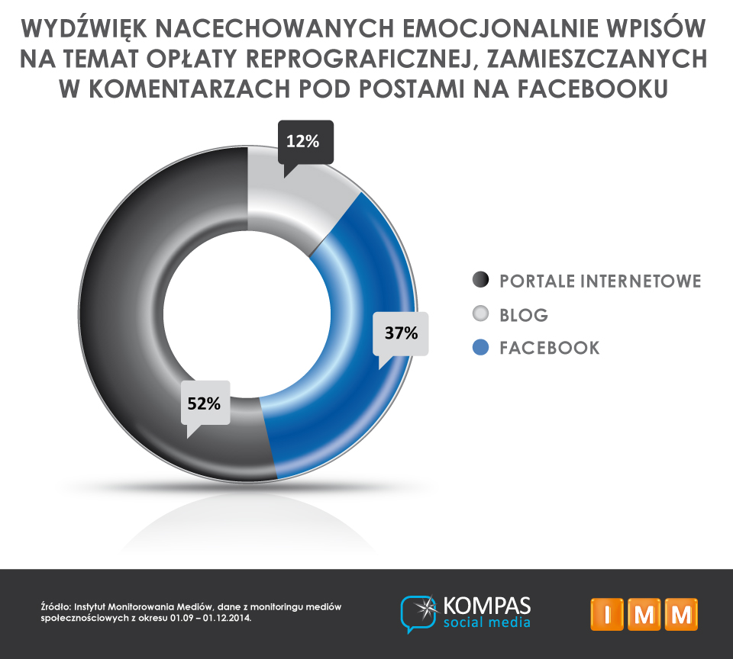

Monitoring mediów społecznościowych daje możliwość weryfikacji nastrojów i może być kolejnym – obok sondaży – papierkiem lamusowym dla partii politycznych i instytucji państwowych. W sposób bezpośredni i wiarygodny można zbadać feedback na temat prowadzonych działań. Obserwowanie na bieżąco komentarzy i ich wydźwięku w serwisach społecznościowych niejednokrotnie daje więcej informacji niż sondaże. Jest to też szansa na reakcje, dialog i ewentualną zmianę przyjętego sposobu komunikacji. Decyzje zweryfikowane z odbiorcą pozwalają wyznaczyć cel i zaplanować dalsze działania. Monitoring wydarzeń w social mediach pokazuje więc wyraźnie, jak kształtuje się wizerunek danej instytucji w odniesieniu do aktualnie prowadzonych przez nią działań.
Opublikowanie informacji na temat podatku przez portale, mimo neutralnego wydźwięku większości artykułów, dało początek dyskusji. Dane Instytutu Monitorowania Mediów pokazują, że w samym internecie treści, dotyczące podatku reprograficznego, wyświetlono blisko 7 000 000 razy. Analizując liczbę materiałów i treści, odnoszących się do wprowadzenia „podatku smartfonowego”, widzimy, że blisko 50% wzmianek to efekt ruchu „oddolnego”, czyli publikacje w social mediach, wynikające z potrzeby skomentowania sytuacji. Neutralne materiały redakcyjne (z reguły publikacje o charakterze informacyjnym, m.in. depesze agencji prasowych) zaowocowały odzewem w postaci subiektywnych opinii w mediach społecznościowych. Dyskusja, tocząca się w sieci, mogła mieć swój oddźwięk w minionych wyborach. Jaki procent głosów trafił do innych partii niż obecnie rządząca? Trudno oszacować, jednak odsetek negatywnie nacechowanych wypowiedzi mógł przynieść straty wizerunkowe zarówno dla Ministerstwa Kultury i Dziedzictwa Narodowego (a tym samym – dla partii rządzącej), jak i dla ZAiKS-u i innych organizacji zbiorowego zarządzania prawami autorskimi.
Autor badania: Barbara Koziar, Specjalista ds. mediów społecznościowych, Instytut Monitorowania Mediów
Instytut Monitorowania Mediów wyraża zgodę na publikację raportu, wyników badań i dołączonych do nich materiałów graficznych pod warunkiem podania źródła („Instytut Monitorowania Mediów”) w artykule oraz oznaczenia źródła przy każdej grafice.
Zobacz inne raporty również na stronie: http://www.instytut.com.pl/dla_mediow
O badaniu:
Analizie poddano ponad 3 tysiące ogólnodostępnych publikacji w internecie i mediach społecznościowych, opublikowanych od 01.09 do 01.12.2014 roku, w których pojawiły się wypowiedzi, dotyczące wprowadzenia opłaty reprograficznej. Monitoring internetu i social mediów obejmował m.in. frazy „opłata reprograficzna”, „podarek reprograficzny”, „podatek od piractwa”, „podatek od smartfona”, „podatek od tabletów” i wyrażenia podobne.
O Kompasie Social Media:
Kompas Social Media to tworzona przez Instytut Monitorowania Mediów diagnoza obecności firmy, marki, osoby czy całej branży w mediach społecznościowych. Kompas Social Media zapewnia identyfikację popularnych miejsc dyskusji, momenty największego nasilenia komentarzy, ocenę dotychczasowej komunikacji, optymalizację kanałów dotarcia, wykrywanie potencjalnych kryzysów.
Kontakt dla mediów:
Instytut Monitorowania Mediów
Monika Tomsia, Specjalista ds. PR
monika.tomsia@instytut.com.pl
tel.: +48 22 378 37 50 | fax: +48 22 356 21 01
www.instytut.com.pl
Al. Jerozolimskie 53, 00-697 Warszawa
O IMM:
Instytut Monitorowania Mediów to innowacyjna organizacja o wiodącej pozycji rynkowej w branży monitoringu mediów. Od 2000 roku dostarcza kompleksowe usługi badania i analizy informacji pozyskiwanych z mediów społecznościowych, internetu oraz mediów tradycyjnych. Dostępny on-line moduł analityczny pozawala na bieżące śledzenie efektów działań komunikacyjnych w mediach, również w porównaniu z konkurencją. Dane prezentujące wizerunek firmy pozwalają skutecznie: zmierzyć efektywność dotychczas podjętych działań PR, zaplanować strategię komunikacyjną, czy chronić reputację firmy.
Zespół doświadczonych specjalistów IMM tworzy raporty wizerunkowe firm, marek i osób na podstawie materiałów zgromadzonych w mediach społecznościowych, internecie oraz prasie i RTV. Stałym monitoringiem objętych jest aktualnie ponad 200 tysięcy domen polskich zasobów internetu wraz z social media – z aktualizacją wyników w czasie rzeczywistym, co umożliwia najszybszy dostęp do publikowanych treści. Monitorujemy także 1000 tytułów prasowych oraz ponad 100 stacji RTV z szerokim wyborem mediów regionalnych i lokalnych.
IMM jest członkiem Związku Pracodawców Branży internetowej IAB Polska, dla którego jednym z głównych zadań jest edukacja rynku w zakresie metod wykorzystania badań Internetu oraz należy do elitarnej międzynarodowej organizacji FIBEP (Federation Internationale des Bureaux d'Extraits de Presse) zrzeszającej firmy monitorujące media z całego świata.

